Великдень. Святкування та народні звичаї
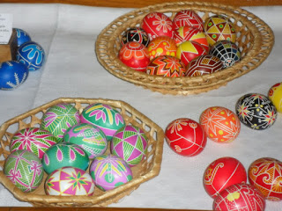
Одне з головних, якщо не найголовніше, свято всього православ'я - це Великдень (або Пасха). Ці назви є стилістичними синонімами в розумінні назви релігійного свята Воскресіння Христового. Слово "Пасха" церковнокнижне, а слово "паска" - просто розмовний синонім до церковного "Пасха", і, крім того, означає обов'язкову великодню здобу, що господині випікають і святять у церкві. Проте основна назва свята Воскресіння - Великдень.
Великодню передує Великий піст. Наші предки дуже сумлінно дотримувалися приписів посту: протягом цього часу не їли (особливо по п'ятницях) ні м'ясних, ні молочних страв.
За тиждень до Великодня святкують Вербну неділю.
Тиждень перед Великоднем називають Великим або Страсним, оскільки на цей час припадали страсті (муки) Христові. Найважливіші дні цього тижня починаються з четверга. До цього дня все господарство і хата мають бути прибрані, чисті, тому цей четвер називають Чистим або Страсним. Велика п'ятниця — день смерті Ісуса Христа,— передсвятковий день. Ніхто вже не виконує тяжкої роботи, хіба що господині готують страви для освячення. А в Світлу неділю після Воскресної утрені освячують страви: великодню здобу — паски, яйця, сир, м'ясо, а також писанки. У цей та подальші дні свята люди вітають одне одного словами: «ХРИСТОС ВОСКРЕС!» — «ВОІСТИНУ ВОСКРЕС!»

